20180521拜托啦修改意见
1.
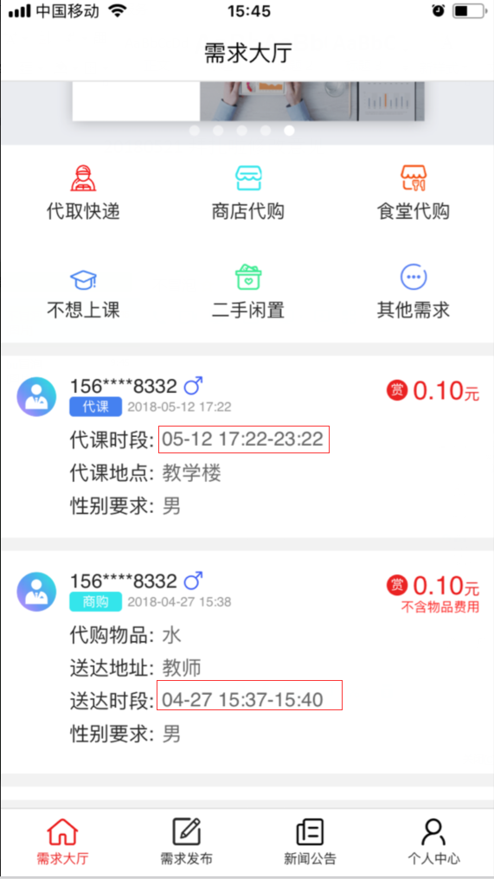
当距离规定时间段前10分钟，无人接单情况下，提示需求发布者：无人接单，您可以重新发布需求，
到时间后还无人接单，直接取消该订单
2.
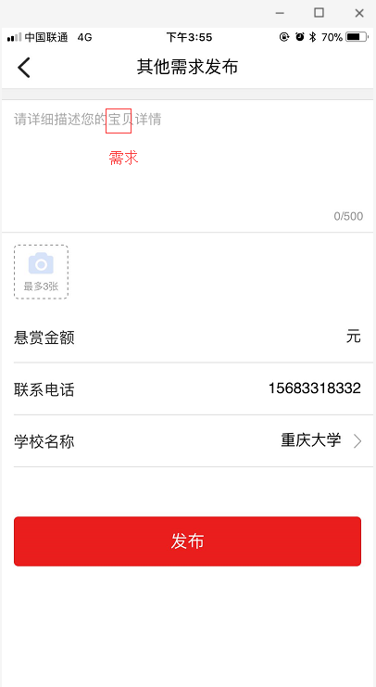
3.
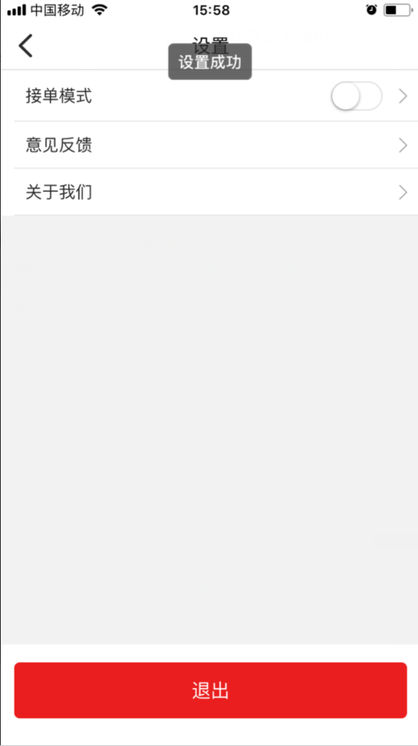
在关闭“接单模式”后，仍能接收到“二手闲置、其他需求”发布后的推送消息
备注：测试并无推送
4.
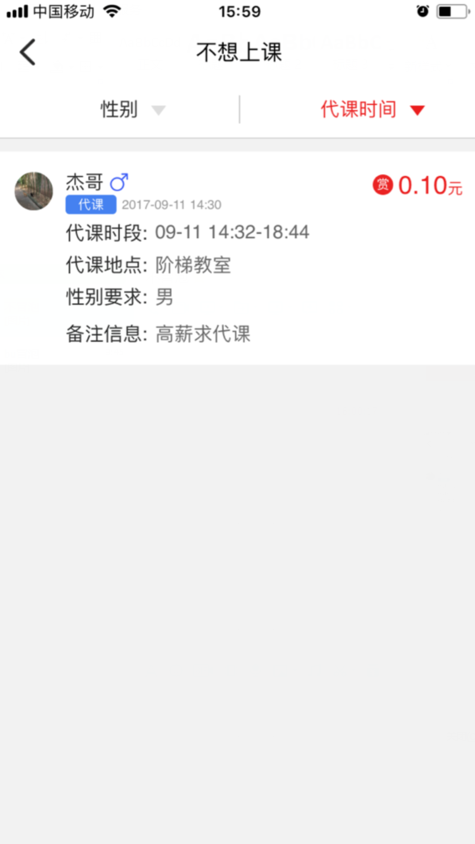
代课时间筛选后，发布信息的时间段与筛选时间段不匹配（应该搜索出选择时间段之后的需求信息，但现目前之前的需求也会显示）
备注：...
5.
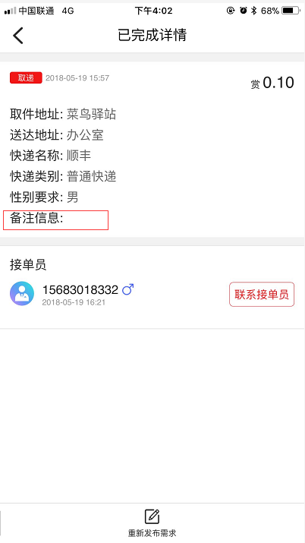
快递需求，发单人端备注信息未能正确显示
备注：之前已改
6.
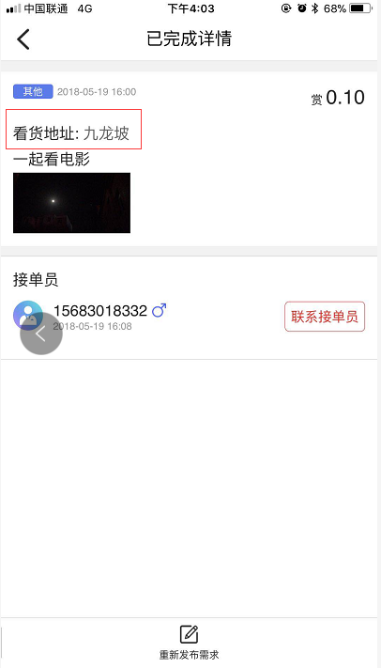
其他需求发布时并无“看货地址：九龙坡”，但是发布之后会出现该字段，删除该字段
7.
接单完成的流程优化
8.
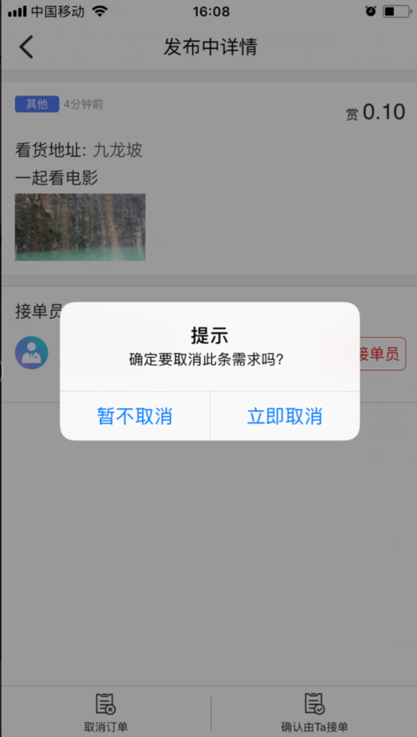
取消提示语增加：取消后发布金额将返回您的余额中
9.
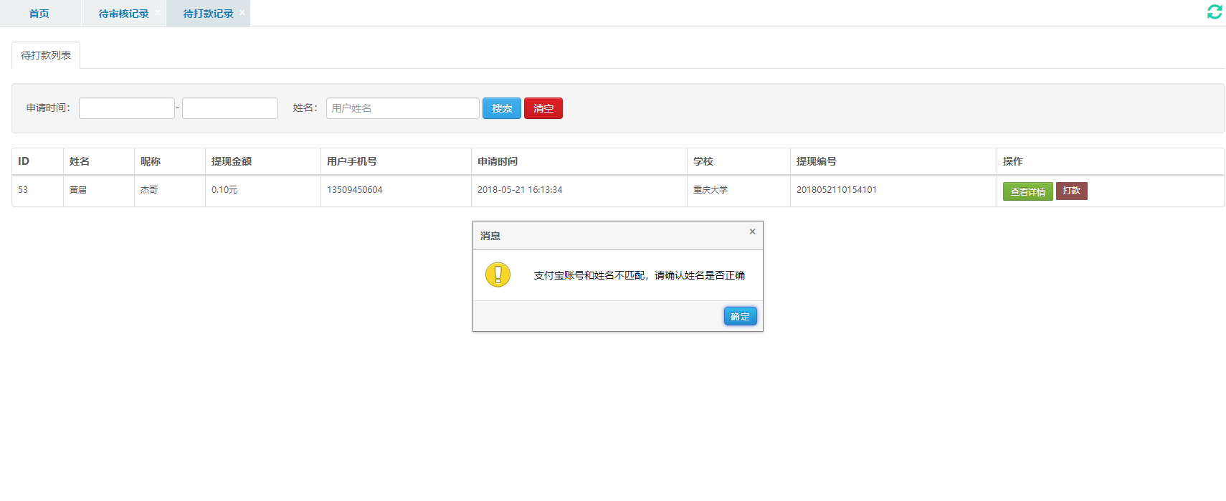
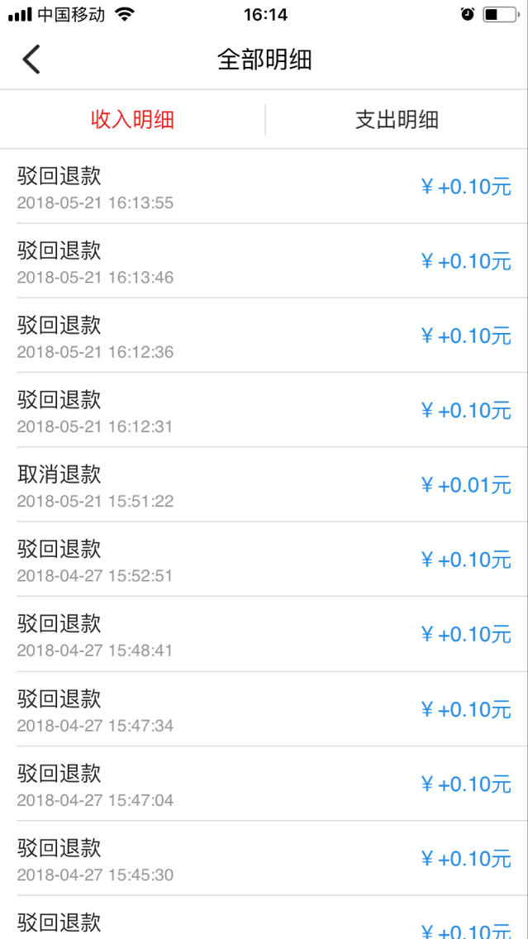
管理后台：因为支付宝账号与名称不匹配，打款驳回后可再次打款（同一条记录可多次操作打款），前端就会返回多次款项
建议：后台在给出错误提示后自动刷新，一条打款记录只能操作一次
10.
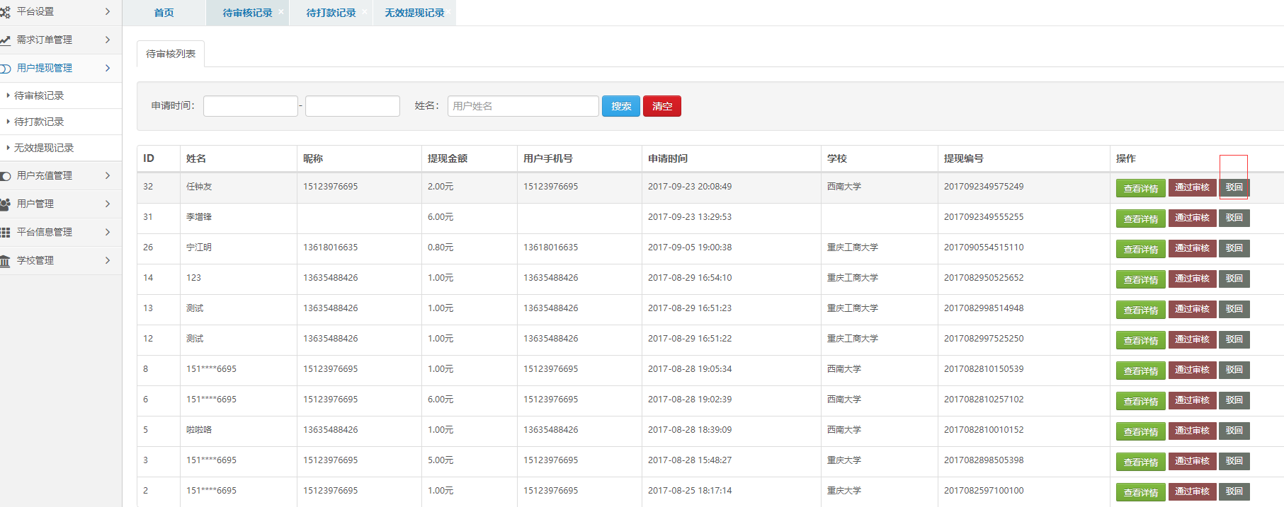
发起提现被驳回后，前端未能给到推送消息
备注：用户的手机标识没有

